Lecteur de codes Datamatrix

Nom des étudiants :
Date :
Date de retour |  |  |  | ❐ 1 jour de retard |  |  | -2pts
 |  |  |  | ❐ 2 jours de retard |  |  | Note /2
 |  |  |  | ❐ + de 2 jours de retard |  |  | Note=0/20
N° | Questions | Pts. | Prof. |  | Pts. | Remarques des correcteurs
1) | Eléments à votre disposition
2) | Présentation du contexte
3) | Analyse du système
3.1 | Analyse fonctionnelle SYSML |  | GB |  | __/1
3.2 | Décodage d’un code datamatrix |  | GB |  | __/1
3.3 | Création d’une application | ___/2 | GB |  | __/1
4) | Mise en œuvre du système
4.2 | Système smartphone | ___/2 | GB |  | __ /1
4.3 | Système Bluefox | __/2 | GB |  | __/1
4.4 | Système industriel | __/2 | GB |  | __/1
5) | Analyse des performances du système
5.1 | Analyse des trois systèmes |  | FP |  | ___/1
5.2 | Lecture de codes endommagés |  | FP |  | ___ /1
5.3 | Codes sur flacons |  | FP |  | ____/1
5.4 | Cadencement |  | FP |  | ____/1
5.5 | Problématique |  | GB |  | ___/1
 | Responsabilisation des étudiants
 | Rangement et autonomie | __/1
 | Total : ____/20 | Les points dans les champs grisés sont attribués sur place. À la correction, ces points ne seront plus reportés sur le compte-rendu.
Remarques des étudiants (problèmes matériels, erreurs dans le sujet, …)

cadre 1 : Barème de correction.

Éléments à votre disposition

Présentation du contexte
Problématique :
Les entreprises et surtout les laboratoires pharmaceutiques utilisent couramment les codes datamatrix.
Novartis utilise actuellement des lecteurs Keyence en fin de vie et se demande s’il pouvait remplacer ce lecteur par de simple smartphone ou par une caméra bluefox.
Il vérifie 60-80 boites à la minute avec un éclairage ambiant (soleil, sombre ou sous les néons).
D’après vous, est-ce que cela est possible ?

Analyse du système :

Analyse fonctionnelle SYSML:
Cas d’utilisation :
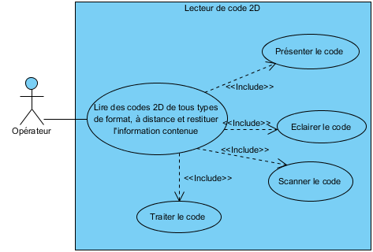
Diagramme des blocs :

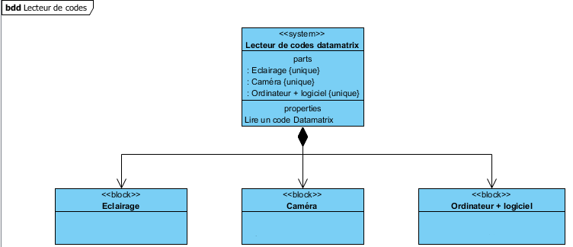
Pour le diagramme des exigences, celui-ci va-être différent suivant chaque système.
Compléter le diagramme des blocs.

Décodage d’un code datamatrix

D’après le dossier technique ; les étapes de décodage d’un code datamatrix, décoder le code suivant :
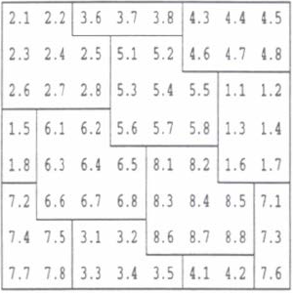
Pour cela, remplir le tableau suivant.

Donner les 7 codeworks.
Réponse :

Interpréter les 3 premiers codeworks pour trouver le mot caché.
Réponse :

Création d’une application pour lire les codes Datamatrix avec la bluefox
Installer la caméra bluefox en face d’un code datamatrix.
A l’aide de wxPropView, vérifier que la caméra voit bien tout le code.
Créer un VI vide
Sur le diagramme, à l’aide de Vision Acquisition dans Vision et Motion /Vision Express, créer une acquisition continue avec la bluefox et cocher tous les controls disponibles ainsi que tous les indicateurs.
Sur le diagramme, ajouter une commande pour Exposure : Value.
Rajouter la fonction qui permet d’extraire le code datamatrix et afficher là dans une chaine de caractères qu’il faut récupérer en désassemblant par nom le Data Matrix Report et en prenant le data.
Réponse :

FAIRE VALIDER PAR UN PROFESSEUR

Mise en œuvre des systèmes :

Présentation des systèmes
Les trois systèmes permettent de lire des codes, dans cette partie, nous allons les mettre en œuvre afin de voir si les trois peuvent être utilisés chez Novartis. Pour chacun d’entre eux, nous allons tester les différentes tailles de codes lisibles, le champ de mesure de chaque système et s’ils permettent de lire un code noir sur fond blanc et un code blanc sur fond noir.

Système smartphone
Allumer le téléphone Wiko et lancer l’application Scaneo.
Essayer de lire le code n°1 : 30 *30 mm².
Montrer la lecture à un professeur.
Placer le smartphone sur le marbre fixe et essayer de lire les tailles de codes 1 différentes (on déplacera les codes à la main devant l’appareil photo). Conclure.
Réponse :

Placer le smartphone sur le marbre fixe et essayer de lire les codes 2 de différents contrastes (on déplacera les codes à la main devant l’appareil photo). Conclure.
Réponse :

Placer le smartphone sur le marbre fixe et définir le zone en XY où le code n°1 : 30 *30 mm² est lisible.

FAIRE VALIDER PAR UN PROFESSEUR

Système Bluefox
Ouvrir le logiciel Code_Data_Matrix, et sélectionner la caméra sous Choix du numériseur
Vérifier par Image/Acquisition permanente que la caméra est fonctionnelle.
Faire Datamatrix/Extraire code pendant l’acquisition. En acquisition permanente, placer le code n°1 : 30 *30 mm² devant la caméra. Faire la mise au point. Le logiciel affiche le texte contenu dans le code lorsque celui-ci a pu être lu.
Montrer la lecture à un professeur.

Placer la bluefox sur le marbre fixe et essayer de lire les tailles de codes 1 différentes (on déplacera les codes à la main devant la caméra et on ne change pas la mise au point). Conclure.
Réponse :

Placer la bluefox sur le marbre fixe et essayer de lire les codes 2 de différents contrastes on déplacera les codes à la main devant la caméra et on ne change pas la mise au point). Conclure.
Réponse :

Placer la bluefox sur le marbre fixe et définir le zone en XY où le code n°1 : 30 *30 mm² est lisible. (On ne changera pas la mise au point)

FAIRE VALIDER PAR UN PROFESSEUR

Système industriel
Placer le code n°1 : 30 *30 mm² devant le lecteur à environ 80 cm.
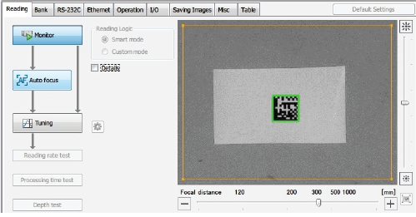
Ouvrir le logiciel AutoID Network Navigator.
Cliquer sur Monitor
Cliquer sur Auto focus (vérifier que la mise au point se fait bien automatiquement)
Cliquer sur tuning (le logiciel va chercher la meilleure combinaison (éclairage, focus) pour lire le code)
Cliquer sur Reading rate test et vérifier que le code est bien lu.
Montrer la lecture à un professeur.

Placer le lecteur sur le marbre fixe et essayer de lire les tailles de codes 1 différentes (on déplacera les codes à la main devant le lecteur). Conclure.
Réponse :

Placer le lecteur sur le marbre fixe et essayer de lire les codes 2 de différents contrastes on déplacera les codes à la main devant le lecteur). Conclure.
Réponse :

Placer le lecteur sur le marbre fixe et définir le zone en XY où le code n°1 : 30 *30 mm² est lisible.

FAIRE VALIDER PAR UN PROFESSEUR

Analyse des performances du système :

Analyse des trois systèmes
D’après les mesures faites en 4.2, 4.3 et 4.4 expliquer quel système est le plus approprié pour lire les codes de boites de médicaments qui peuvent avoir différents contrastes et des tailles de 5*5 mm² à 30*30 mm².
Réponse :

Lecture de codes endommagés
Avec le système choisit en 5.1, essayer de lire le code testdatamatrix_détérioré.jpg dont le centre est recouvert d’une tache noire ? Conclure.

Essayer de lire les codes dont le motif d’alignement est endommagé (testdatamatrix_orientation_1 avec une barre partiellement effacée, testdatamatrix_orientation_2 avec les deux barres effacées, testdatamatrix_orientation_3 avec une barre effacée) ? Conclure
Réponse :

Code sur flacon
Dans le médical, il y a aussi des médicaments qui sont dans des flacons. Essayer de lire les 3 codes sur le flacon. Conclure.
Réponse :

Cadencement
Avec le système retenu, peut-on atteindre l’objectif de 60-80 scans à la minute ?
Réponse :

Problématique :
Compléter le tableau suivant :
Système | Smartphone | Bluefox | Lecteur industriel
Taille lu
Contraste lu
Champ
Vitesse de lecture

Conclure au sujet de la problématique en argumentant.
Réponse :

